场馆中心预约场地预约指引

移动端：
- 注册“哈工大APP”，扫码注册并绑定统一身份认证账号
或访问http://app.hit.edu.cn地址查看详细注册指南。

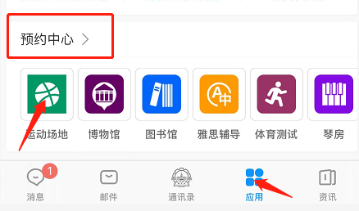
- 登录“哈工大APP”后，点击手机页
面下方的“应用”菜单点击“预约中心”
的“预约场地”模块进入预约。

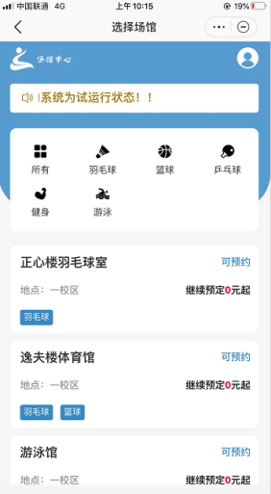

- 滑动该页面查看所有可预约的场馆场地，
点击场馆模块进入预约。

PC端：
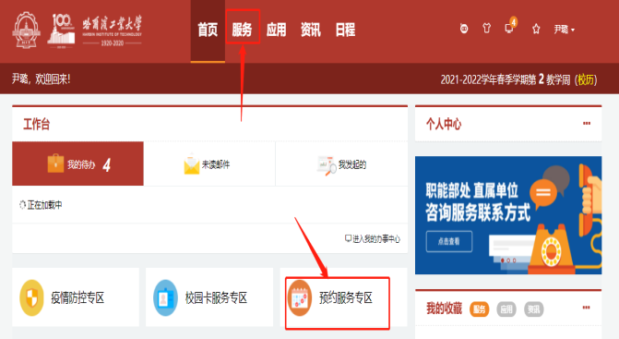
- 进入并登录哈尔滨工业大学校园门户网站http://i.hit.edu.cn/，点击“服务”或“预约服务专区”

- 先点击“运动场地预约”进入页面后点击“进入服务”即可进入预约系统
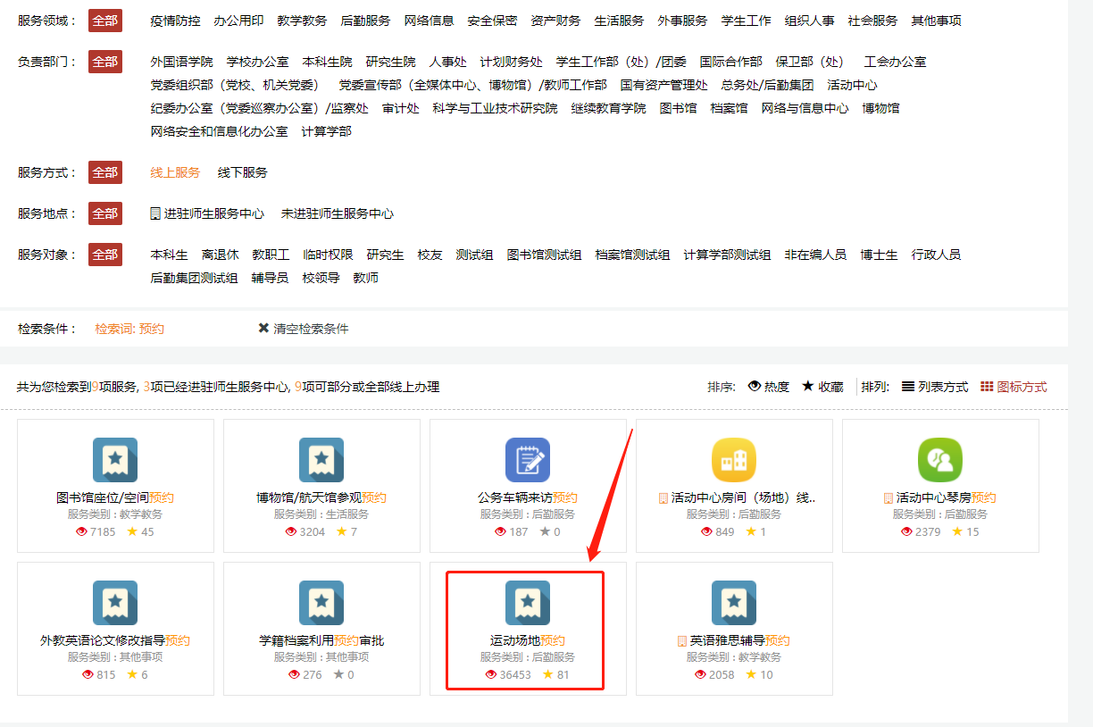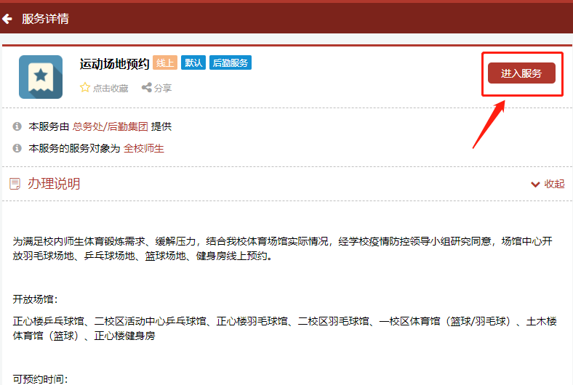

- 滑动该页面查看所有可预约的场馆场地，点击场馆模块进入预约，选择要预约的场地和场次进行预约
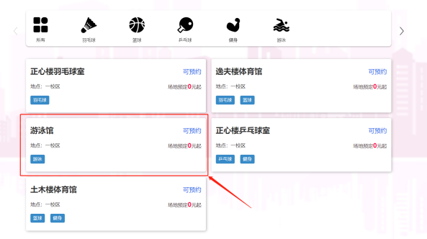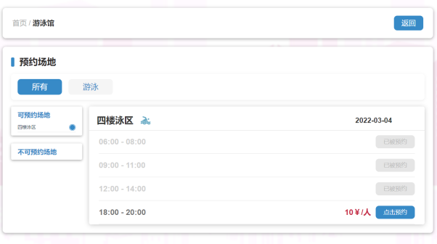

查看或取消预约

移动端：
- 点击右上方人像图标进入个人中心,点击我的预约进入预约信息页面可查看相关预约信息，点击取消场次按钮即可取消预约
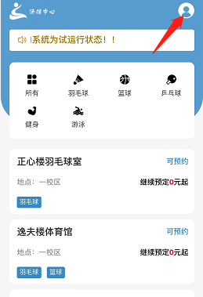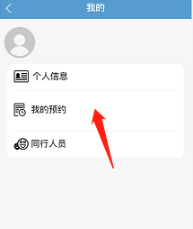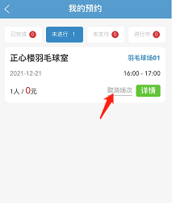

PC端：
- 点击上方“我的预约”进入页面即可查看我预约的场次信息，点击“取消场次”即可取消预约的场次信息
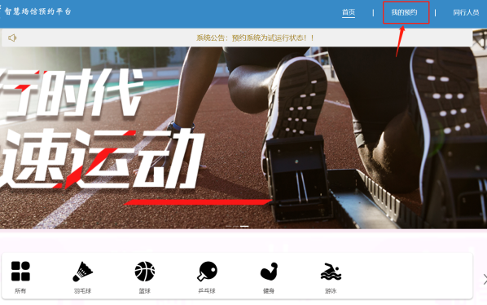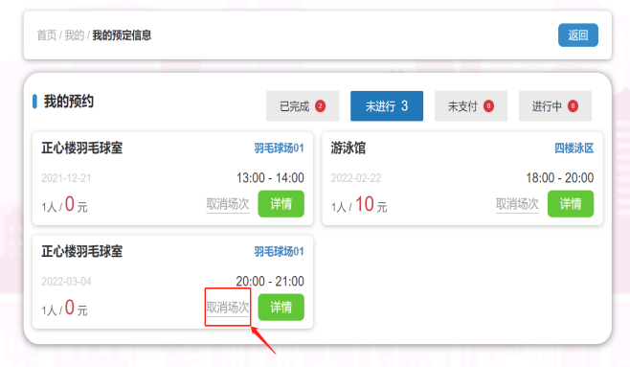

预约同行人

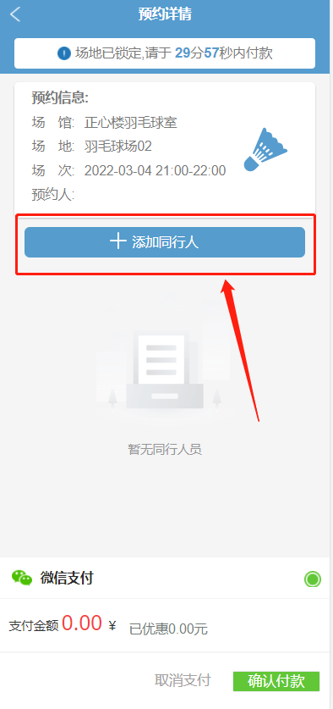
移动端：

- 按场规划的场地预约时可添加同行人一起运动，
预约时可添加同行人，进入该页面后点击左下角图
标可进入添加同行人页面

2、添加同行人页面已有同行人可直接点击勾选，如要新添加同行人可点击右上角根据学工号或身份证号添加同行人。
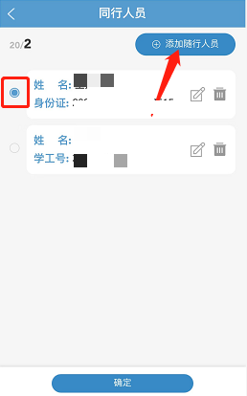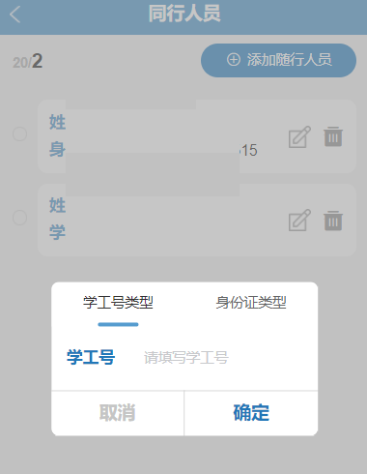

- 如预约时未添加同行人，也可在我的预约中，进入订单详情页面添加同行人
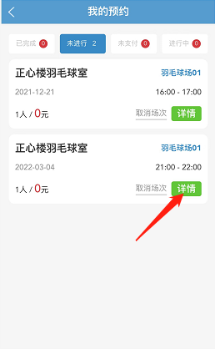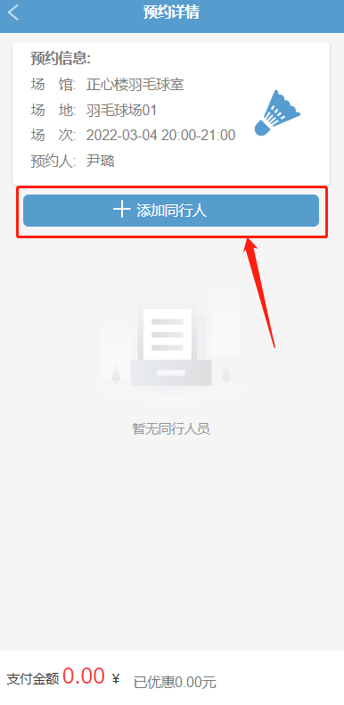

PC端：
- 按场规划的场地预约时可添加同行人一起运动，预约时可添加同行人，进入该页面后点击左下角图标可进入添加同行人页面
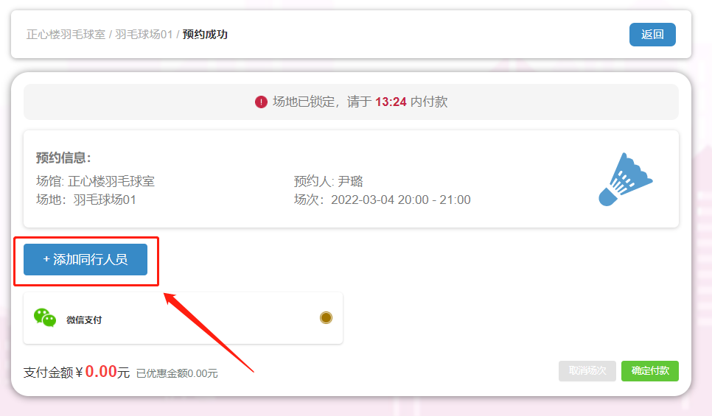
- 添加同行人页面已有同行人可直接点击勾选，如要新添加同行人可点击右上角根据学工号或身份证号添加同行人。
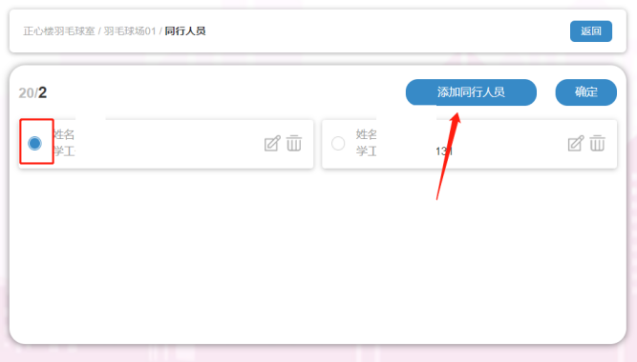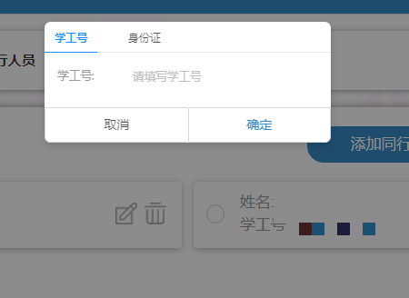

3、如预约时未添加同行人，也可在我的预约中，进入订单详情页面添加同行人
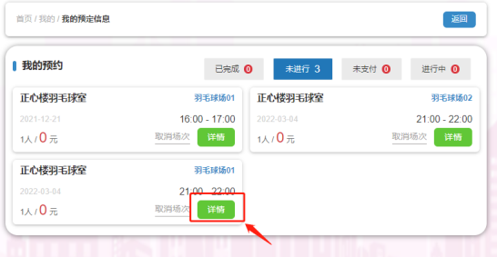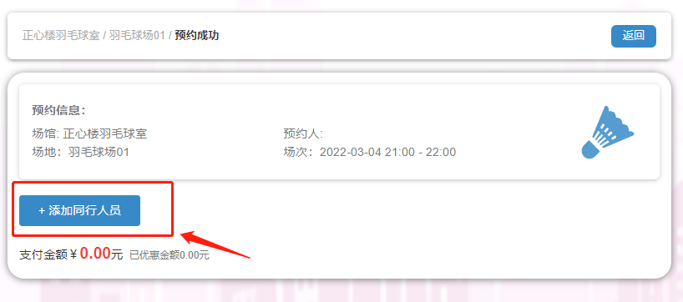

预约消息通知
预定场次、预约成功、取消场次都将有相关信息通过“哈工大APP”通知到预约人，可进入“哈工大APP”通知中心中查看详细信息
